Instalacja i konfiguracja UnreallRCD
Na początek instalujemy pakiety make i gcc.
apt-get install make gcc
Tworzymy nowego użytkownika
useradd -m -s /bin/bash testirc
passwd testirc
Logujemy się na to konto i ściągamy paczkę
wget http://www.unrealircd.com/downloads/Unreal3.2.10.tar.gz
Paczkę należy rozpakować, a następnie uruchomić konfiguracje
tar -zxf Unreal3.2.10.tar.gz
cd Unreal3.2.10/
./Config
Tutaj możemy wybrać interesujące na opcje, według dokumentacji możemy zostawić wszystkie domyślnie i wszytko powinno działać idealnie. Jeżeli wybraliśmy opcje ssl to pod koniec konfiguracji należy wypełnić kilka pól z informacjami potrzebnymi do certyfikatu.
make
Po czym ujrzymy ekran:
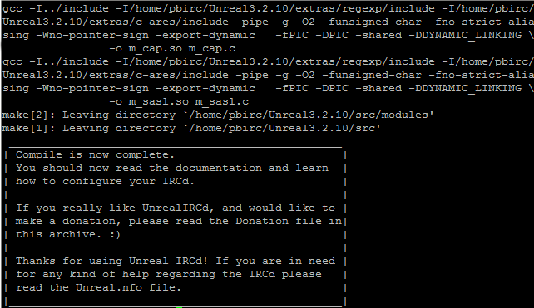
Jesteśmy gotowi do konfiguracji naszego IRCd. Na początek kopiujemy plik example.conf (zawierający przykładową konfiguracje) do pliku unrealircd.conf i go edytujemy
cp doc/example.conf unrealircd.conf
vim unrealircd.conf
Wymagane bloki:
- loadModule (należy od komentować linia 36 i 37)
- me (nazwa serwera, informacje o serwerze oraz unikalny nr z przedzialu od 0 do 254)
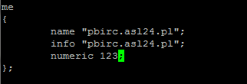
- admin (dane administratora)
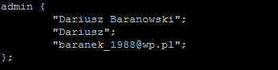
- class (tu możemy ustawić klientom i serwerom takie opcje jak często serwer ma ich pingowac, maksymalna liczba clientow, itd.)
- allow (możemy ograniczyć ilość połączeń z jednego adresu lub zrobić selekcje użytkowników)
- listen (opcje dla danego portu)
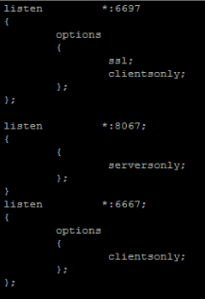
- set
Reszta bloków jest opcjonalna (np. oper służący do przypisania operatora lub link służący do łączenia wielu serwerów w sieci).
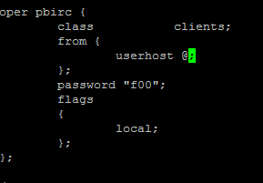
Po zakończeniu konfiguracji uruchamiamy serwer
./unreal start
Teraz możemy zalogować się na inne konto np. root i zaistalowac klienta IRC
apt-get install irssi
Uruchamiamy go wpisując:
irssi
Następnie łączymy się z serwerem
/connect -ssl testirc.asl24.pl 6697
Łączymy sie z kanałem
/join #asl24
Podajemy swój nick
/nick Baranek
Źródła:
http://www.unrealircd.com/files/docs/unreal32docs.html
http://pomoc.ovh.pl/ZainstalujSerwerIrc

